APPEL AUX PARTICIPANTS ET BÉNÉVOLES!
Participe à notre projet de recherche communautaire pancanadien!

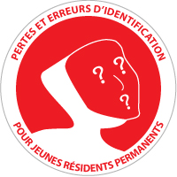

L’Impact des pertes et des erreurs d’identité sur les vies des jeunes résidents permanents
Nous cherchons des:
• Jeunes réfugiés et immigrants (âge 15-30) qui font face à des problèmes en tentant de remplacer ou de corriger des erreurs sur leur carte de résident permanent
• Intervenants qui font face à des problèmes en tentant d’aider des jeunes réfugiés ou immigrants à remplacer ou corriger des erreurs sur leur carte de résident permanent
- Bénévoles passionnés qui peuvent mener des entrevues locales avec des jeunes réfugiés, immigrants, ou intervenants dans leur ville. Excellente expérience de recherche pour les étudiants!
Lorsque les jeunes réfugiés et immigrants perdent ou ont des erreurs sur leur carte de résident permanent (et par conséquent, sur d’autres documents), ont leur refuse souvent l’accès à des services nécessaires pour fonctionner dans la société québécoise et canadienne.

Certains n’ont pas pu s’inscrire à l’école ou faire une demande de prêts et bourses puisqu’il leur manquait les documents d’identité appropriés, tandis que d’autres n’ont pas pu se créer un compte bancaire ou trouver un logement. Cette situation a aussi mené plusieurs jeunes à devenir nomade ou à se tourner vers le crime et d’autres comportements à risque pour survivre.

COMMENT PARTICIPER:

Partage ton histoire: Si tu as eu des problèmes en essayant de remplacer ou de corriger ta carte de résident permanent, tu peux partager ton histoire en restant anonyme. Partage ton expérience, tes frustrations, et ton trajet.

Partage leur histoire: Si tu travailles avec des jeunes réfugiés et immigrants qui ont des difficultés liées aux pertes ou erreurs sur les cartes de résident permanent, tu peux défendre leurs intérêts en partageant leurs histoires de façon anonyme.

Saisis leurs histoires: Si tu cherches de l’expérience en recherche, nous on cherche ton aide! Aide-nous à mener des entrevues locales et à établir des liens avec les membres de ta communauté qui font face à ces circonstances difficiles. Ta recherche fera partie d’un projet de recherche pancanadien!

Aide à changer le système
TouTEs les résidentEs ont le droit de participer à la société.

Envoie-nous un courriel : youthID@ccrweb.ca
Appelle-nous: 514-277-7223, poste 3
Visite-nous: ccrweb.ca/en/youthID
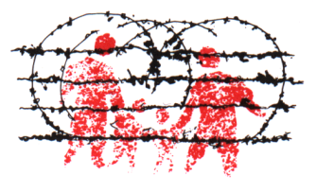
CANADIAN COUNCIL FOR REFUGEES
CONSEIL CANADIEN POUR LES RÉFUGIÉS

